**2019-2020学年第二学期**

**《用户体验设计》期末考试试卷（B卷）**

课程性质：考查课 考核方式：机考

考核班级：网络18301-4班 考试时间：180分钟

考题：根据下列要求及所给素材完成京东商城原型设计

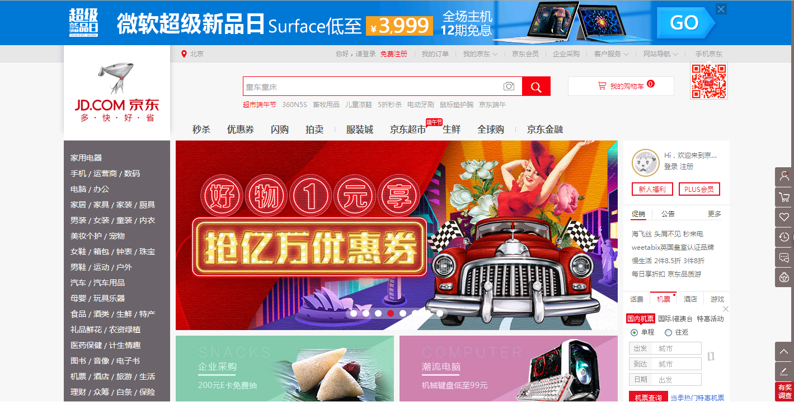

1. 京东商城首页用户登录（20分）

要求：创建登录页面，用自己的班级+姓名作为用户名登录，返回主页时，在主页顶部显示用户名；

2、京东商城首页全局导航效果（10分）

要求：设计家用电器、手机、电脑、家居四类全局导航；

1. 京东商城首页轮播效果（20分）

要求：五张图片页面载入时自动轮播，并有红色小圆点显示，

可手动控制显示上一张或下一张；

1. 京东商城首页全屏展开广告（10分）

广告链接地址：https://imgcache.qq.com/tencentvideo_v1/playerv3/TPout.swf?max_age=86400&v=20161117&vid=h0017ms6gdr&auto=0

1. 京东商城首页手机充值效果（10分）

要求：充值的手机号码分段、放大红色显示（分段符号为空格）

1. 京东商城首页宝贝搜索（20分）

要求：数据集如图，

搜索“智能”

搜索“智能单反相机”，并添加到数据集中

精准搜索“小米智能手环”

1. 京东商城首页图片动态放大效果（10分）

要求：鼠标移入图片时，图片对称放大，鼠标移出时，图片还原。

**考试结束，提交一个RP原型文件和一个预览视频MP4文件，压缩打包，班级+姓名命名。**